Естествознание.
Краткосрочный план урока № 10.
Предмет: Естествознание  Урок: 10 |  | Школа:
Дата: |  | ФИО учителя:
Класс: 1 |  | Количество  присутствующих: |  | Количество  отсутствующих:
Раздел (сквозная тема): |  | «Моя семья и друзья»
Тема урока: |  | Этапы жизни человека
Цели обучения в соответствии с учебной программой: |  | 1.2.3.2 описывать этапы жизни человека;
Цели урока: |  | Познакомить учащихся с этапами взросления жизни человека
Ход урока:
Этап урока/ Время | Действия педагога |  | Действия ученика |  | Оценивание | Ресурсы
1.Начало урока.  0-5 мин | 1.Создание положительного эмоционального настроя.  Ты готов начать урок?  Все ль на месте,  Все ль в порядке-  Ручка, книжка и тетрадка?  Все ли правильно сидят?  Все ль внимательно глядят?  Тут затеи и задачи,  Игры, шутки – все для вас!  Пожелаю всем удачи.  За работу, в добрый час!  - Бодрячок  “Шарады”  Группа разбивается на две части. Первая подгруппа изображает по одному слову какую-то фразу, стихотворную строчку и т.п. Вторая подгруппа отгадывает. Затем наоборот. Для детей лучше фразу, слово приготовить заранее и написать на карточке. |  | Приветствуют учителя. Организуют свое рабочее место, проверяют наличие индивидуальных учебных принадлежностей |  | ФО  Оценивание эмоционального состояния  состояния      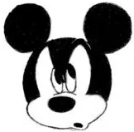 | Музыка
2. Середина урока.  5 – 25 мин | 1.Актуализация жизненного опыта. Целеполагание.  (К) Работа в коллективе  Рассмотри рисунки. Подумай и ответь.  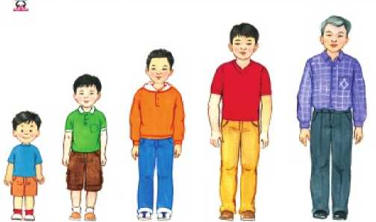  - Как меняется человек?  - Сравни возраст этих людей.  (К) Работа с учебником  Жизнь человека можно разделить на несколько этапов.  Младенчество - от рождения до 1 года.  Раннее детство - от 1 года до 3 лет.  Дошкольный возраст - от 3 до 6 лет.  Школьный возраст - от 6 до 17 лет.  Молодость - от 18 до 25 лет.  Средний возраст - от 26 до 44 лет.  Зрелый возраст - от 45 до 59 лет.  Пожилой и старческий возраст - от 60 до 75 лет и старше.  Долгожители - от 90 лет и старше.  (Г) Работа в группах  Проведи исследование.  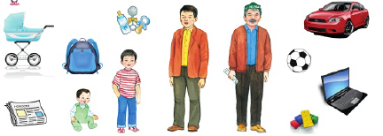  • Определи, на каком этапе жизни человеку необходимы эти предметы.  Сделай выводы.  (К) Работа над лексической и грамматической темой урока.  - Найди информацию о долгожителях.  -Рассмотри рисунки. Подумай и ответь.  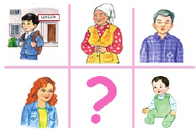  Человек растёт, развивается и с возрастом меняется.  - Определи, какой этап жизни человека здесь не показан.  (К) Физминутка  Нет, не ветер, чудо-ветер,  И не лес шумит вокруг,  Это просто переменка  Для уставших наших рук.  Каждый пальчик поплясал  И с себя усталость снял.  На моей руке пять пальцев,  Пять щипальцев,  Пять хватальцев.  Чтобы брать и чтоб дарить,  Чтоб строгать и чтоб пилить,  Чтобы их же сосчитать: 1, 2, 3, 4, 5.  (П) Работа в парах  Вопросы для повторения  - На какие этапы делится жизнь человека?  - На каком этапе жизни человек учится в школе?  - Расскажи, что ты научился делать в первом классе, как изменился.  Работа в прописи  А.  1.Проведи исследование.  Мой рост: при рождении______________  Когда пришел в 1 класс_________  Вывод: я вырос на _______________ см.  В.  2. Нарисуй этапы жизни.  мне 1 сесяц мне 1 год  Я в детском саду. Я в школе.  Мне _______ лет. Мне _______лет.  3.Соедени части пословиц. Объясни их значения.  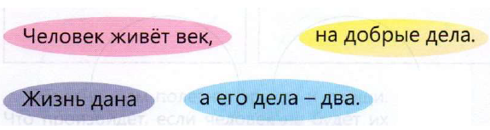  Дифференциация по усмотрению учителя. |  | Учащиеся слушают учителя, отвечают на вопросы  Формулируют тему урока, определяют цель урока  Работают в группах  Отвечают на вопросы  Работают с учебником  Повторяют движения за учителем  Отвечают на вопросы  Проводят исследовательскую работу  Рисуют этапы жизни  Объясняют значение пословицы. |  | 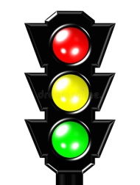  Оценивают работу сигналами светофора      Оценивают работу жестами        Оценивают работу смайликами    Оценивают работу хлопками  (тихо, громко)  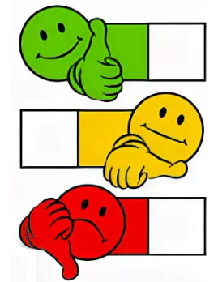Оценивают работу  сигнальными карточками        Оценивают работу  сигнальными карточками | Учебник  Тетрадь  Учебник  Доп. литература  Музыкальное сопровождение  Карточки  Пропись
3. Конец урока.  25-30 мин | 7.Итог урока.  -Какую цель мы поставили на сегодняшнем уроке?  - Достигли ли мы этой цели?  - Какие затруднения были у вас на уроке?    - Что нужно сделать чтобы эти затруднения не  повторялись?  Рефлексия.  Предлагает оценить свою работу при помощи линейки успеха.  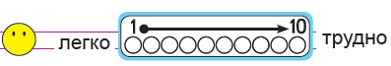 |  | Отвечают на вопросы учителя, оценивают сою деятельность на уроке |  | 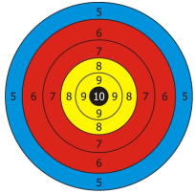 | Картинки к рефлексии.

